Ориентированное N-арное дерево — ацикличный орграф (ориентированный граф, не содержащий циклов), в котором только один узел имеет нулевую степень захода (в него не ведут дуги), а все остальные узлы имеют степень захода не больше N. Узел с нулевой степенью захода называется корнем дерева, узлы с нулевой степенью исхода (из которых не исходит ни одна дуга) называются концевыми узлами или листьями. Значение N может отличаться от дерева к дереву.

Пример N-арного дерева приведен на рисунке 3.3

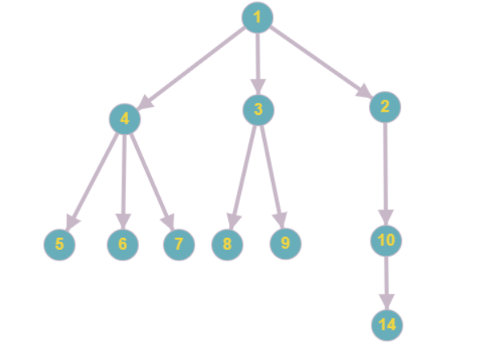

Рисунок 3.3 – N-арное дерево

Для использования N-арных деревьев в качестве подграфов графа атак необходимо ввести несколько дополнительных условий:

1. В данный подграф включаются только те узлы, входящие дуги которых направлены от узлов того же дерева;
2. Только корень может иметь входные дуги, направленные из других подграфов графа атак;
3. При удалении всех исходящих дуг данного подграфа, направленных на узлы, расположенные вне данного подграфа, корень является шарниром, то есть узлом, при удалении которого возрастет число компонент связности исходного графа.

Введение данных свойств позволит обеспечить данному типу подграфов единственную точку входа – через корень дерева.